**Задание 8-1**

**А. Без НДС**

Выполните ввод операций для организации с наименованием "Задание 8-1".

Введите в программу хозяйственные операции из приведенной далее таблицы.

Сформируйте в программе необходимые отчеты для получения ответов на вопросы, приведенные ниже.

Пусть, на начало дня 01 февраля 2022 г.:

на расчетном счете организации имеется 1 000 000 руб.,

уставный капитал составляет 1 000 000 руб.

|  |  |
| --- | --- |
| **Дата** | **Хозяйственные операции февраля 2022 года** |
| **01.02.2022** | На склад организации поступили *товары (Товар новый)* от *поставщика* "Ветер" на сумму 400000 руб. (400 шт. по 1000) |
| **02.02.2022** | С *расчетного счета* оплачено 25% стоимости *товара* в сумме 100 000 руб. *поставщику* "Ветер". |
| **13.02 2022** | 50% приобретенного *товара* *продано* *покупателю* А за 300 000 руб. |
| **24.02.2022** | На *расчетный счет* поступила оплата от *покупателя* А в сумме 300 000 руб. |
| **Дата** | **Хозяйственные операции марта 2022 года** |
| **05.03.2022** | С *расчетного счета* организации оплачены оставшиеся 75% стоимости товара *поставщику* "Ветер" в сумме 300 000 руб. ////60-51 |
| **15.03.2022** | 50% от имеющегося остатка *товара* *продано* *покупателю* Б за 170 000 руб.///90.2-41 на 100 000 и ///62-90.1 на 170000 |
| **24.03.2022** | На *расчетный счет* поступила оплата от *покупателя* Б в сумме 100 000 руб.///51-62 на 100000 |
| **Дата** | **Хозяйственные операции апреля 2022 года** |
| **03.04.2022** | В связи с изменение конъюнктуры весь остаток приобретенного *товара* *продан покупателю* В за 60 000 руб.///90.2-41 на 100000 и /// 62-90.1 на 60000 |
| **24.04.2022** | На *расчетный счет* поступила оплата от *покупателя* В в сумме 40 000 руб.///51-62 |

**По итогам ввода хозяйственных операций ответьте на следующие вопросы**

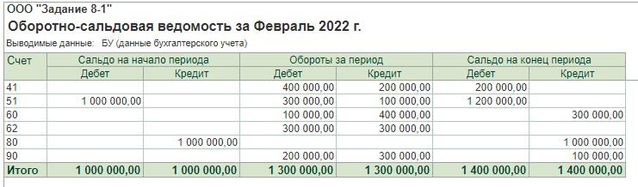

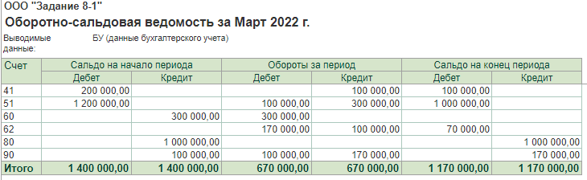

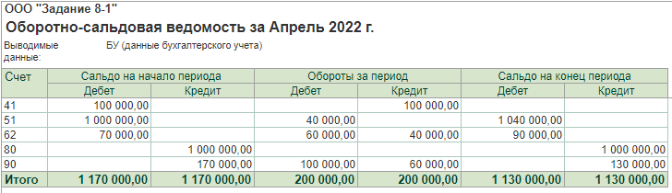

1. Определите величину прибыли/убытка (в рублях) по итогам: февраля, марта, апреля, февраля-марта, марта-апреля. На каком счете бухгалтерского учета отражается эта информация?

На счете 99, не задекларирована прибыль/убыток

Февраль - Прибыль составила 100 000 рублей

Март – Прибыль составила 70 000 рублей

Апрель – убыток составил 40 000 рублей

Февраль – март – прибыль составила 170 000 рублей

Март – апрель – Прибыль составила 30 000 рублей

1. Какова стоимостная оценка запасов товара на конец февраля, марта, апреля? На каком счете бухгалтерского учета отражается эта информация?

Февраль – 200 000

Март – 100 000

Апрель – 0

Счет 41

1. Какая сумма денег имеется на расчетном счете организации на конец февраля, марта, апреля? На каком счете бухгалтерского учета отражается эта информация?

Февраль – 1 200 000

Март – 1 000 000

Апрель – 1 040 000

Счет 51

1. Какова ситуация взаиморасчетов с покупателями на конец апреля? Кто кому должен: мы должны покупателям или они нам и какие суммы? На каком счете бухгалтерского учета отражается эта информация?

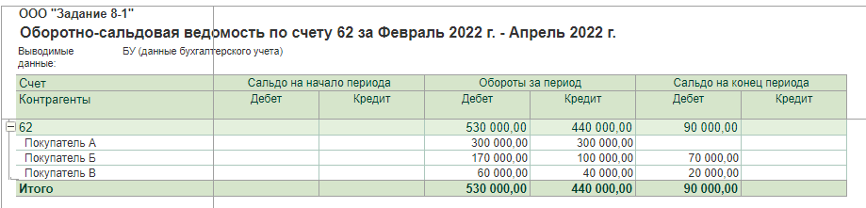

Покупатель А не должен нам ничего, Покупатель Б должен нам еще 70 тысяч рублей, покупатель В должен нам ещ0е 20 тысяч рублей

**Б. С НДС**